Universidade de Brasília – UnB Gama
Engengaria de Software – FSO
Prof: Tiago Alves
Alunos: Rafael Fazzolino 11/0136942
Eduardo Brasil 11/0115104

Trabalho 4 – Sistema de Arquivos

1 – Para solucionar a questão 1, foi utilizada a função utime, para modificar as informações do arquivo. Não foi identicada nenhuma limitação do sistema. Seguem alguns exemplos de funcionamento:

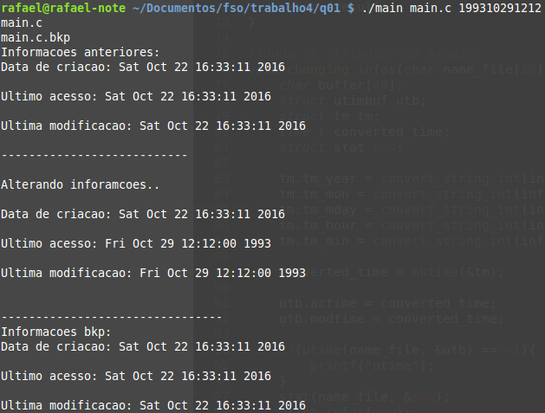

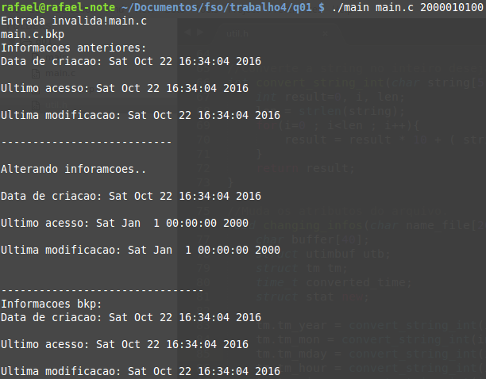
2- Para solucionar a questão 2, foi utilizada função nftw para caminhar no sistema de arquivos. É passado um caminho inicial e a busca é feita por varredura em toda a arvore de arquivos a partir do caminho inicial. O número de linhas desejado é passado como parâmetro desta função. Segue um exemplo de utilização:

